U.A.E. CONTADURÍA GENERAL DE NACIÓN
ACTA DE AUDIENCIA DE ADJUDICACIÓN Y/O DECLARATORIA DE DESIERTO
LICITACIÓM PÚBLICA NO. XX DE 202X
LUGAR: XXXXXXXXXXXXX
FECHA: XXXXXXXXXXXXXXXX
HORA: XXXXXXXXX

I. INSTALACIÓN DE LA AUDIENCIA Y DESIGNACIÓN DE SECRETARIO.

En la fecha y hora señalada en el cronograma que rige el proceso, publicado en el Sistema Electrónico de Contratación Pública – SECOP II, dando cumplimiento a lo previsto en el artículo 2.2.1.2.1.1.2 del Decreto Único Reglamentario 1082 de 2015, se instala la Audiencia de adjudicación y/o declaratoria de desierto del proceso de Licitación Pública No. XX de 20XX, cuyo objeto es: “XXXXXXXXXXXXXXXXXXXXXXXXXXXXXXXXXXX

Con el fin de adelantar la audiencia de adjudicación y/o declaratoria de desierta del presente proceso, en virtud de lo señalado en el artículo 2.2.1.2.1.1.2. del Decreto 1082 de 2015 y como consecuencia del Estado de emergencia declarado a través de Decreto 417 del 17 de marzo de 2020, la cual fue prorrogada mediante el Decreto 1614 de 2021 hasta el 01 de marzo de 2021 y de conformidad con el Decreto 537 del 12 abril de 2020, la adjudicación del presente proceso de selección se hará a través de audiencia pública, de manera virtual, la última oportunidad procesal para subsanar los requisitos habilitantes fue hasta el vencimiento del término de traslado del informe de evaluación, atendiendo lo previsto en el parágrafo 1° del artículo 5° de la Ley 1150 de 2007, modificado por el artículo 5º de la Ley 1882 de 2018. Se deja constancia que todo documento radicado en fecha y hora posterior a este momento procesal, no se tendrá en cuenta para la selección objetiva de la propuesta más favorable a la Entidad.

Instalada la presente audiencia, se procede a dar lectura al orden del día:

- Presentación de los asistentes.
- Relación de los proponentes que presentaron oferta.
- Verificación de poderes de los asistentes para actuar durante la Audiencia y verificación de los documentos adicionales presentados en la mesa.
- Reglas de la Audiencia Pública de Adjudicación.
- Presentación del Resumen del Proceso.
- Presentación de informe consolidado de verificación y evaluación de propuestas
- Observaciones formuladas consolidado de verificación y evaluación de propuestas
- Recomendación del comité asesor y evaluador
- Decisión del Ordenador del Gasto
- Cierre de la diligencia

PRESENTACIÓN DE LOS ASISTENTES
(ESTE ES UN MODELO DE ACTA DE AUDIENCIA DE ADJUDICACION Y/O DECLARATORIO DE DESIERTO EN UN PROCESO DE LICITACION PUBLICA; LAS NORMAS AQUÍ SEÑALADAS SON CONFOEME A LA NORMATIVA VIGENTE SEGÚN EL CASO)

    - Comité asesor y evaluador:

Cargo | Nombre
Secretario General
Coordinador del GIT de Jurídica.
Secretario privado del despacho del Contador General de la Nación
Coordinador GIT Planeación
Coordinador GIT Servicios General, Administrativos y Financieros.

Invitados

Cargo | Nombre
Coordinadora GIT Control Interno
Coordinador GIT Apoyo Informático

  - Delegados de los Proponentes e Interesados

Se solicita a cada a cada uno de los asistentes informar en calidad y representación, a nombre de quien actúan en la presente audiencia

(Nombre del Representante Legal y Empresa)
(Nombre del Representante Legal y Empresa)
(Nombre del Representante Legal y Empresa)

  - RELACIÓN DE LOS PROPONENTES QUE PRESENTARON OFERTA
Para el presente proceso de contratación en la modalidad de Licitación Pública No. xx de xxxx presentaron oferta los Proponentes que se relacionan a continuación:

OFERENTES
Nombre de la Empresa
Nombre de la Empresa

REGLAS DE LA AUDIENCIA PÚBLICA DE ADJUDICACIÓN

- Durante la audiencia los asistentes deberán mantener una conducta respetuosa hacia el personal de la U.A.E Contaduría General de la Nación que participa de la misma.
- Quien preside la audiencia podrá tomar las medidas necesarias para preservar el orden y correcto desarrollo de esta, pudiendo excluir de ella, a quien con su comportamiento altere su curso normal.
- En la audiencia los interesados podrán pronunciarse sobre las respuestas dadas por la entidad a las observaciones presentadas respecto de los informes de evaluación, lo cual no implica una nueva oportunidad para mejorar o modificar la oferta, ni mucho menos para presentar documentos de subsanación.
- Si hay pronunciamientos que a juicio de la entidad estatal requieran análisis adicional y su solución puede incidir en el sentido de la decisión a adoptar, la audiencia puede suspenderse por el término necesario para la verificación de los asuntos debatidos y la comprobación de lo manifestado.
- La entidad estatal debe conceder el uso de la palabra por una única vez al oferente que así lo solicite, para que responda a las observaciones que sobre la evaluación de su oferta hayan hecho los intervinientes. por el comité estructurador y evaluador financiero y económico.
- Toda intervención deberá ser hecha por la persona o las personas previamente designadas por el proponente, y estará limitada a la duración máxima de cinco (5) minutos.

Luego de esto, se procederá a establecer el orden de elegibilidad y a adoptar la decisión que corresponda.

PRESENTACIÓN DEL RESUMEN DEL PROCESO

La U.A.E. Contaduría General de la Nación en atención a lo dispuesto en la Ley 80 de 1993, 1150 de 2007, Ley 1882 de 2018 y el Decreto Único Reglamentario 1082 de 2015, dio cumplimiento a todas las etapas establecidas para la modalidad de licitación pública, publicando oportunamente en el Sistema Electrónico para la Contratación Pública – SECOP II, todos los documentos expedidos dentro del proceso de selección, entre los que se encuentran:

- El documento de Estudios previos, con sus respectivos anexos.
- El proyecto de pliego de condiciones
- El aviso de que trata el artículo 30 de Ley 80 de 1993
- El documento de respuesta a observaciones recibidas al proyecto de pliego de condiciones. La resolución que ordenó la apertura del proceso.
- El pliego de condiciones definitivo
- El acta de la audiencia de revisión y asignación de riesgos previsibles y aclaración del contenido del pliego de condiciones definitivo.
- Los documentos de respuestas a las observaciones presentadas al pliego de condiciones definitivos.

El presupuesto oficial del presente proceso es de xxxxxxxxx M/CTE ($xxxx) incluido IVA y la totalidad de impuestos a que haya lugar.

Que, de acuerdo con el cronograma establecido en el pliego de condiciones definitivo, el día xx de xxx de 202x, a las xx:xx horas, se llevó a cabo de forma virtual el cierre del proceso, oportunidad dentro de la cual, y como consta en el acta de cierre generada en la plataforma SECOP II, se recibieron xx (x) propuestas por parte de las siguientes empresas:

Ejemplo:
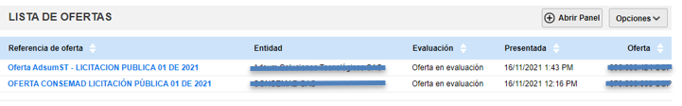

PRESENTACIÓN DE INFORME CONSOLIDADO DE VERIFICACIÓN Y EVALUACIÓN DE PROPUESTAS

EL comité estructurador y evaluador realizó la verificación jurídica, técnica y financiera de los requisitos habilitantes de las propuestas presentadas para cada uno de los grupos, cuyo resultado fue el siguiente;

No. | PROPONENTE | VERIFICACIÓN  JURÍDICA | VERIFICACIÓN  TÉCNICA | VERIFICACIÓN FINANCIERA Y  ORGANIZACIONAL
1 | Nombre de la empresa | (Cumple/Rechazada/Debe subsanar)
2 | Nombre de la empresa

Que, los informes de verificación de requisitos habilitantes jurídica, técnica, financiera y organizacional se publicaron en el Sistema Electrónico de Contratación Pública (SECOP II) por el término de cinco (5) días hábiles, esto es, del xx de xxx al xx de xxxx de xxxx, término durante el cual los proponentes remitieron observaciones que no modificaron el resultado inicial

Que, el día xx de xx de xxxx se presentó el informe de evaluación al comité asesor y evaluador del Proceso Licitación No. xxx de xxxx, y este a su vez se publicó en la plataforma SECOP II,

Presentación de informe consolidado de verificación y evaluación de propuestas

    - Resumen verificación Jurídica

Ejemplo:
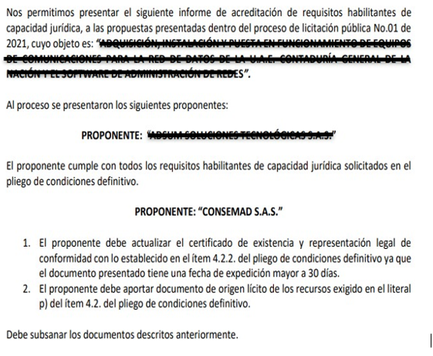
    - Resumen verificación técnica

Ejemplo:

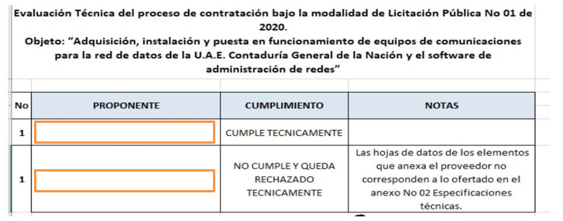

    - Resumen verificación de capacidad financiera y organizacional

Ejemplo:
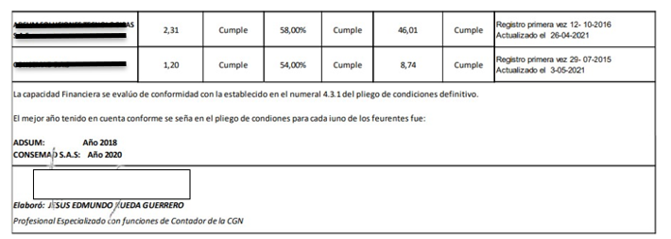
    - Consolidado de evaluación de requisitos que otorgan puntaje propuestas

Ejemplo:
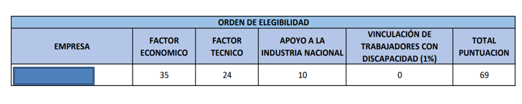
  - Observaciones formuladas consolidado de verificación y evaluación de propuestas

Que la realización de la audiencia por medios virtuales fue informada a los oferentes y el protocolo de esta fue publicado en la oportunidad legal a través de la opción de mensajes del expediente del proceso contractual en el portal web del Sistema Electrónico de Contratación Pública (SECOP II).

Que, luego de proceder con el detalle de la evaluación y ponderación de las ofertas presentadas, se le concede el uso de la palabra a los apoderados y/o representantes legales de las empresas asistentes, con el fin de que presente las observaciones pertinentes frente a la evaluación;

  - Recomendación del comité asesor y evaluador

Se le conde el uso de la palabra a los miembros del comité para que realicen la respectiva recomendación a la ordenadora del gasto de adjudicación del proceso de licitación N.xx de 202x, que tiene por objeto “xxxxxxx”,

Que, el Comité evaluador y asesor, en audiencia de adjudicación realizada el día xx de xxx de 202x, conforme lo establece la Ley 1150 de 2007 en el Artículo 9, recomendó por unanimidad al secretario general en su calidad de Ordenador del gasto, adjudicar el proceso de Licitación No. xxx de 202x al proponente xxxxx ya que cumplió con todos los requisitos exigidos en el Pliego de condiciones definitivo.

  - Decisión del Ordenador del Gasto

Que, el secretario general de la entidad en su calidad de Ordenadora del gasto, acoge la recomendación entregada por los miembros del comité asesor y evaluador y ordena adjudicar el proceso a la xxxxxx por un valor de ($xxxx) xxxx PESOS MCTE, incluidos todos los costos directos e indirectos y los impuestos a que haya lugar.

Se procede con la lectura del acto administrativo de resolución adjudicación.

Que, en mérito de lo expuesto,

RESUELVE

ARTÍCULO PRIMERO: Adjudicar la licitación pública No.xxx-202x, cuyo objeto es: “xxxx”, al proponente xxxxx con NIT xxxxx, por el valor de ($xxxx) xxxxx PESOS MCTE, incluidos todos los costos directos e indirectos y los impuestos a que haya lugar.

ARTÍCULO SEGUNDO: De conformidad con lo establecido en el artículo 9 de la Ley 1150 de 2007, se notifica en audiencia al proponente adjudicatario.

ARTÍCULO TERCERO: Ordenar la publicación del presente acto administrativo en la página web del Sistema Electrónico de Contratación Pública – SECOP II, en cumplimiento a lo previsto en el artículo 2.2.1.1.1.7.1 del decreto 1082 de 2015.

Agotado el orden del día se da por terminado la audiencia de adjudicación, siendo las xx:xx en la ciudad de Bogotá D.C.

___________________________ __________________________
Secretario General Coordinador del GIT de Jurídica.

__________________________ __________________________
Secretario Privado Coordinador GIT Planeación

____________________________________
Coordinador GIT Servicios Generales,
Administrativos y Financieros

Proyectó: XXXXXX - XXXXX (cargo) XXXXX (Área a la que pertenece)
Revisó: XXXXXXX - XXXXX (cargo) XXXXX (Área a la que pertenece)

